МУНИЦИПАЛЬНОЕ БЮДЖЕТНОЕ ОБЩЕОБРАЗОВАТЕЛЬНОЕ УЧРЕЖДЕНИЕ

БОРИСОГЛЕБСКОГО ГОРОДСКОГО ОКРУГА

БОРИСОГЛЕБСКАЯ СРЕДНЯЯ ОБЩЕОБРАЗОВАТЕЛЬНАЯ ШКОЛА № 5

Окружная краеведческая конференция школьников Борисоглебского городского округа

по теме поиска

"Подвиг народа: малоизвестные страницы Великой отечественной войны 1941 - 1945 гг."

НОМИНАЦИЯ

**«Боевые награды на груди моего прадедушки»**

Исследовательская работа

**«О чём могут рассказать ордена»**

Выполнил: ученик 9 класса МБОУ БГО СОШ №5

Завалюев Денис Александрович

Руководитель: учитель географии

МБОУ БГО СОШ №5

Завлюева Надежда Викторовна

Борисоглебский городской округ, 2015

**Содержание:**

Введение………………………………………………………..3

1.Награды моего прадеда………………………………………3

1.1. История наград…………………………………………..3

1.2. О чём говорят ордена……………………………………5

2. Боевой путь моего прадеда…………………………………8

3.Послевоенные годы………………………………………….8

Заключение……………………………………………………….9

Источники информации…..…………………………………….10

Приложение……………………………………………………….11

**Введение.**

Скоро исполнится 75 лет великой победе нашего народа в Великой Отечественной войне. Уже многих ветеранов нет с нами. Уже всё меньше людей, которые могут рассказать нам о том времени, о подвигах, о славных победах. Но награды, хранящиеся в наших домах, как семейные реликвии, ещё могут нам кое-что поведать. Так, в моей семье хранится коробочка с медалями и орденами моего прадеда – Зайцева Ивана Петровича( Приложение Фото1и 2). Он умер уже давно, в 1987 году. О войне рассказывать не любил, но, надеюсь, награды его сами о чём-то расскажут.

**Цель работы**: Изучение боевого пути моего прадеда, Зайцева Ивана Петровича.

**Задачи:**

1. Собрать сведения о жизни моего прадеда – участника Великой Отечественной войны 1941-1945 гг.;
2. Проследить боевой путь в военные годы, жизнь прадеда после войны.
3. Обобщить собранный материал.

**Метод исследования**: опрос родственников, изучение материалов в сети «интернет», изучение материалов семейного архива.

**1. Награды моего прадеда.**

У моей прабабушки хранится несколько орденов и медалей моего прадеда:

Медаль за отвагу.(Приложение Фото 2)Ордена отечественной войны I, II степени.(Приложение Фото 3,4 )

Медали : «За освобождение Варшавы», «За Взятие Берлина» и «За победу над Германией в Великой Отечественной войне 1941-1945 гг.»(Приложение Фото 5)

**1.1.. История наград.**

Медаль «За отвагу»

Медаль «За отвагу» была учреждена Указом Президиума ВС СССР от 17.10.1938 об учреждении медали «За отвагу». В Положении о медали говорится: «Медаль „За отвагу“ учреждена для награждения за личное мужество и отвагу, проявленные при защите социалистического Отечества и исполнении воинского долга. Медалью „За отвагу“ награждаются военнослужащие Красной Армии, Военно-Морского Флота, пограничных и внутренних войск и другие граждане СССР». «За отвагу» — высшая медаль в наградной системе СССР. Медаль «За отвагу» с момента своего появления стала особо популярной и ценимой среди фронтовиков, поскольку ею награждали исключительно за личную храбрость, проявленную в бою. Это главное отличие медали «За отвагу» от некоторых других медалей и орденов, которые нередко вручались «за участие». В основном медалью «За отвагу» награждали рядовой и сержантский состав, но также она вручалась и офицерам (преимущественно младшего звена).1

**Орден Отечественной войны**

О́рден Оте́чественной войны́ — военный орден СССР, учреждённый Указом Президиума Верховного Совета СССР «Об учреждении Ордена Отечественной Войны I и II степени» от 20 мая 1942 года. В дальнейшем в описание ордена были внесены некоторые изменения Указом Президиума Верховного Совета СССР от 19 июня 1943 года, а в статут ордена — Указом Президиума Верховного Совета СССР от 16 декабря 1947 годаОрден Отечественной войны состоит из двух степеней: I и II степени. Высшей степенью ордена является I степень. Степень ордена, которым удостаивается награждаемый, определяется Указом Президиума Верховного Совета СССР. В статуте ордена впервые в истории советской наградной системы перечислялись конкретные подвиги, за которые отличившийся мог быть представлен к награде.2

Там перечисляется множество подвигов, но, зная военную специальность моего прадеда, а воевал он в инженерных войсках, я предположу, что ему орден вручили за то, что он « под огнём противника навёл [мост](https://ru.wikipedia.org/wiki/%D0%9C%D0%BE%D1%81%D1%82), исправил переправу, разрушенные противником; кто под огнём противника, по поручению командования, лично взорвал мост или переправу, чтобы задержать движение противника» 2

Так же мой дед мог быть награждён этими орденами в честь 40-летия Победы (1985 год) в честь 40-летия великой победы над фашизмом, орден Отечественной войны был возрождён как памятная награда для ветеранов. В Указе Президиума Верховного Совета СССР от 11 марта 1985 года говорилось, что следует «произвести награждение Орденом Отечественной войны I степени лиц, принимавших непосредственное участие в Великой Отечественной войне в составе действующей армии, партизанских формирований или в подполье, получивших ранения в боях, награждённых в период Великой Отечественной войны орденами СССР либо медалями „За отвагу“, „Ушакова“, „За боевые заслуги“, „Нахимова“, „Партизану Отечественной войны“.

А Орденом Отечественной войны II степени наградили лиц, «принимавших непосредственное участие в Великой Отечественной войне в составе действующей армии, партизанских формированиях или в подполье, если они не подлежат награждению орденом Отечественной войны I степени в соответствии с настоящим Указом».

Фактически, орденом были награждены все жившие на тот момент ветераны войны.2

**Медаль «За освобождение Варшавы»** учреждена Указом Президиума ВС СССР от 9 июня 1945 года. Медалью «За освобождение Варшавы» награждаются военнослужащие Красной Армии, Военно-Морского Флота и войск НКВД — непосредственные участники героического штурма и освобождения Варшавы в период 14-17 января1945 года, а также организаторы и руководители боевых операций при освобождении этого города.3

**Медаль «За взятие Берлина»** — медаль, учреждённая Указом Президиума ВС СССР от 9 июня 1945 года в честь взятия Берлина в ходе Великой Отечественной войны. Согласно Положению о медали «За взятие Берлина» ею награждались «военнослужащие Советской Армии, Военно-Морского Флота и войск НКВД — непосредственные участники героического штурма и взятия Берлина, а также организаторы и руководители боевых операций при взятии этого города».4

**Медаль «За победу над Германией в Великой Отечественной войне 1941—1945 гг.»** учреждена Указом Президиума ВС СССР от 9 мая 1945 года. Медалью «За победу над Германией в Великой Отечественной войне 1941—1945 гг.» награждались все военнослужащие и лица вольнонаёмного штатного состава, принимавшие в рядах Красной Армии, Военно-Морского Флота и войск НКВД непосредственное участие на фронтах Отечественной войны или обеспечивавшие победу своей работой в военных округах.5

**1.2. О чём говорят ордена.**

Для получения точной информации о подвиге моего прадеда я обратился к интернет-ресурсу «Подвиг народа». Я знал на тот момент только Фамилию, Имя, Отчество, год рождения и место призыва. Этого мне было достаточно, чтобы получить данную информацию: 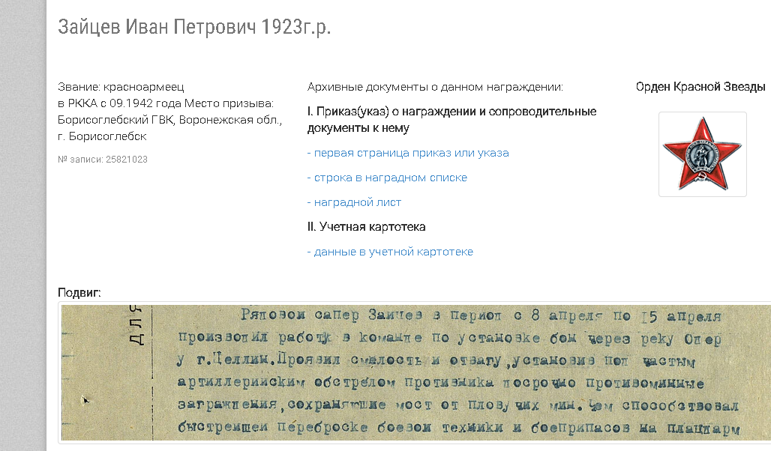

То есть, я выяснил, что прадед мой ещё имел орден «Красной звезды», который получил за установку противоминных заграждений под огнём противника при переправе наших войск через реку Одер. Моя бабушка, Савченко Наталия Ивановна (дочь Зайцева Ивана Петровича) подтвердила, что такой орден у прадеда был, но потерялся.

Так же я узнал, что мой дед служит в рядах красной армии с сентября 1942 года. Как мне пояснила моя бабушка, прадед обязательному призыву не подлежал, так как у него с детства повреждён один глаз. Не смотря на это, он пошёл на фронт добровольцем, после того, как окончил первый курс Пединститута.

Перейдя по ссылке «строка в наградном списке» я получил следующую информацию: 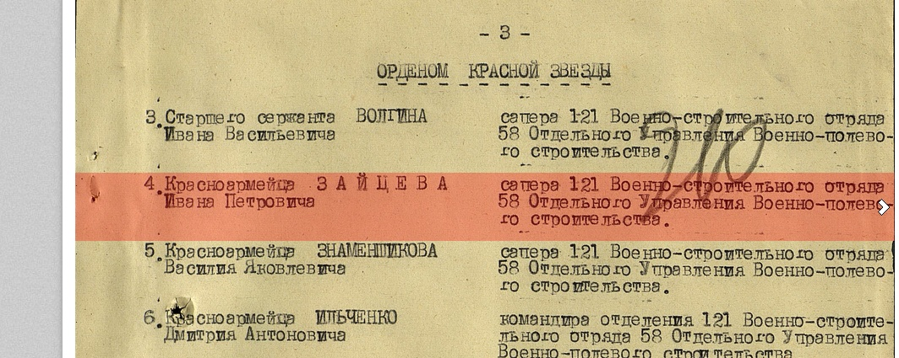

Теперь я знал, в каком отделении служил мой прадед во время ВОВ. Он был сапёром 121Военно-строительного отряда 58 Отдельного Управления Военно-полевого строительства.

А вот наградной лист: 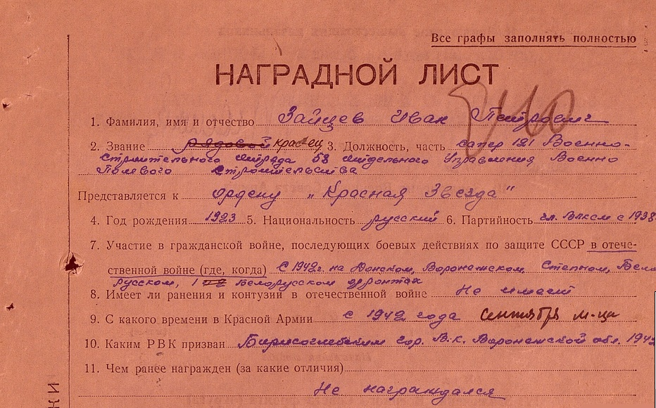

Из этой части наградного листа я узнал, что мой прадед воевал на Донском, Воронежском, Степном и Белорусском фронтах.

А это вторая часть наградного листа моего прадеда. В ней рассказывается, какой подвиг совершил мой прадед во время Висло-Одерской операции.

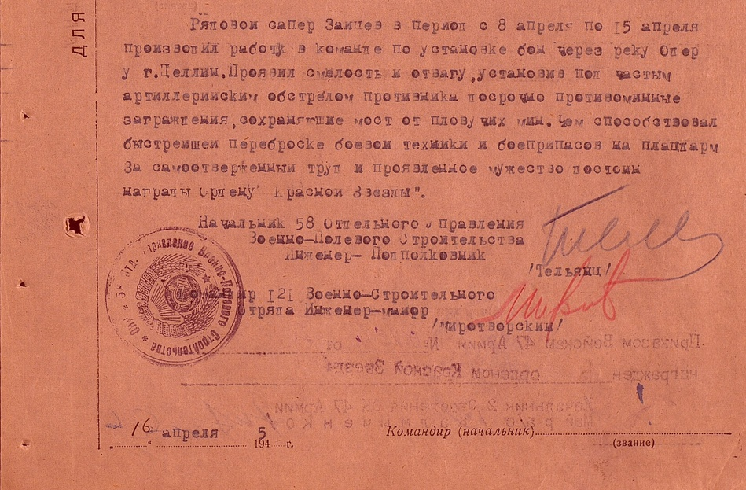

Из этой части наградного листа я узнал, что начальником 58 Отдельного Управления Военно-Полевого строительства, в котором, по словам моей бабушки, воевал мой дед, был Инженер-Подполковник Тельянц.

С помощью того же сайта «Подвиг народа», я обнаружил следующий документ:

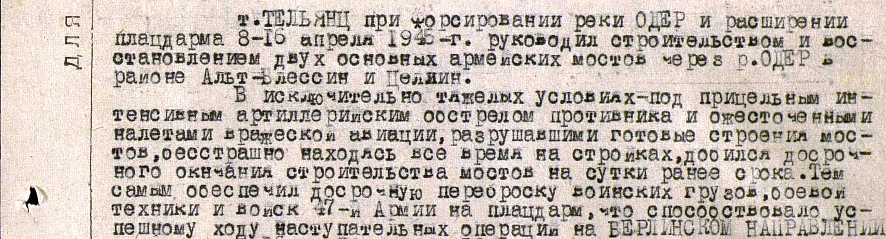

Теперь я узнал дополнительную информацию о деятельности отряда моего прадеда.

**2.Боевой путь моего прадеда.**

Если обобщить полученную информацию, можно восстановить следующий боевой путь моего деда:

В сентябре 1942 года, после окончания первого курса Пединститута (физмат), мой дед добровольцем идёт на фронт. Так как в боевых частях ему воевать не позволили из-за повреждённого глаза, он был призван в инженерные войска, где и прослужил до конца ВОВ.

Во время войны основным его занятием было возведение переправ через реки для переброски войск, строительство дорог. Нередко это приходилось делать под огнём противника.

Мой прадед был непосредственным участником героического штурма и освобождения Варшавы в период 14-17 января1945 года.

Особый героизм мой дед проявил при постройке противоминных заграждений при форсировании реки Одер в районе города Целлин (сейчас Цехин). Ведь работы там проводились 8-15 апреля 1945 года под прицельным огнём противника. Тем самым мой прадед вместе со своими однополчанами обеспечил досрочную переброску воинских грузов, боевой техники и войск 47-й Армии Первого Белорусского фронта на плацдарм, а это, в свою очередь, способствовало успешному ходу наступательной операции на Берлинском направлении.

Так, в составе этого отряда, мой прадед дошёл до Берлина.

**3.Послевоенные годы.**

После войны мой прадед вернулся в родной город. Доучился в институте. И в 1948 году по распределению отправился работать на Курильский остров Итуруп – директором школы. Во время отпуска, когда он вновь вернулся в Борисоглебск, он познакомился с моей прабабушкой-Зайцевой Татьяной Владимировной. Вскоре они поженились, и снова на Итуруп мой прадед уже уехал с молодой женой. В июле 1950 года у них там родилась моя бабушка – Наталья Ивановна. Когда ей исполнился год, они вернулись в Борисоглебск. Мой прадед всю жизнь проработал в образовании – учителем математики и физики(Фото 6). Умер в 1987 году.

**Заключение**

Я думаю, что моя работа доказывает, что даже имея очень скудную информацию от родственников участника войны, и не смотря на то что сам он мало рассказывал о войне, с помощью боевых орденов и медалей можно добыть информацию о боевом пути солдата, воевавшего на фронтах Великой Отечественной войны. Благодаря Интернет-ресурсам делать это сейчас стало легче. Особенно помогает в поиске сайт «Подвиг народа». Силами всех россиян сейчас создаётся ещё один важный ресурс- «Бессмертный полк». Я обязательно размещу там информацию о моём прадеде, а также оставлю этот материал в школьном музее и на школьном сайте. Я думаю, что всякая информация о Великой Отечественной войне и об её участниках очень важна. И мы должны всё сделать для её сохранения.

Источники:

1. https://ru.wikipedia.org/wiki/Медаль_«За_отвагу»_(СССР)

2. https://ru.wikipedia.org/wiki/Орден_Отечественной_войны

3.https://ru.wikipedia.org/wiki/%CC%E5%E4%E0%EB%FC_%AB%C7%E0_%EE%F1%E2%EE%E1%EE%E6%E4%E5%ED%E8%E5_%C2%E0%F0%F8%E0%E2%FB%BB

4.https://ru.wikipedia.org/wiki/%CC%E5%E4%E0%EB%FC_%AB%C7%E0_%E2%E7%FF%F2%E8%E5_%C1%E5%F0%EB%E8%ED%E0%BB

5.https://ru.wikipedia.org/wiki/%CC%E5%E4%E0%EB%FC_%AB%C7%E0_%EF%EE%E1%E5%E4%F3_%ED%E0%E4_%C3%E5%F0%EC%E0%ED%E8%E5%E9_%E2_%C2%E5%EB%E8%EA%EE%E9_%CE%F2%E5%F7%E5.%F1%F2%E2%E5%ED%ED%EE%E9_%E2%EE%E9%ED%E5_1941%971945_%E3%E3.%BB

6.Семейный архив ( фотографии, награды)

7. Воспоминания Зайцевой Татьяны Владимировны и Савченко Натальи Ивановны.

8. Интернет-ресурс «Подвиг народа»

**Приложение**

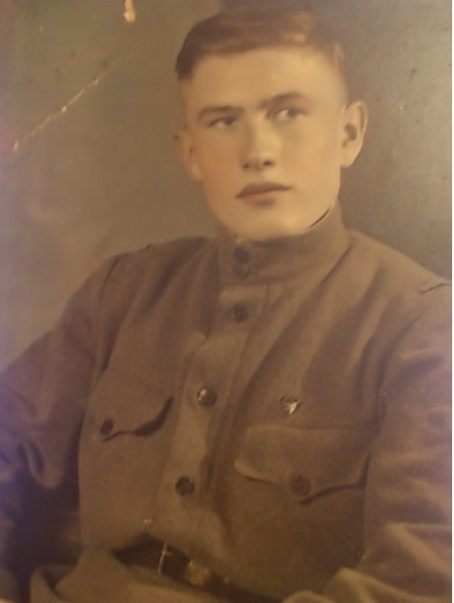

Фото 1

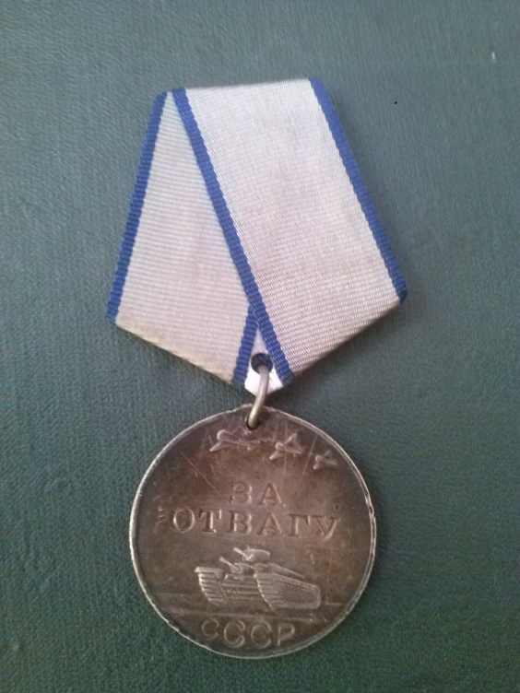

Фото 2

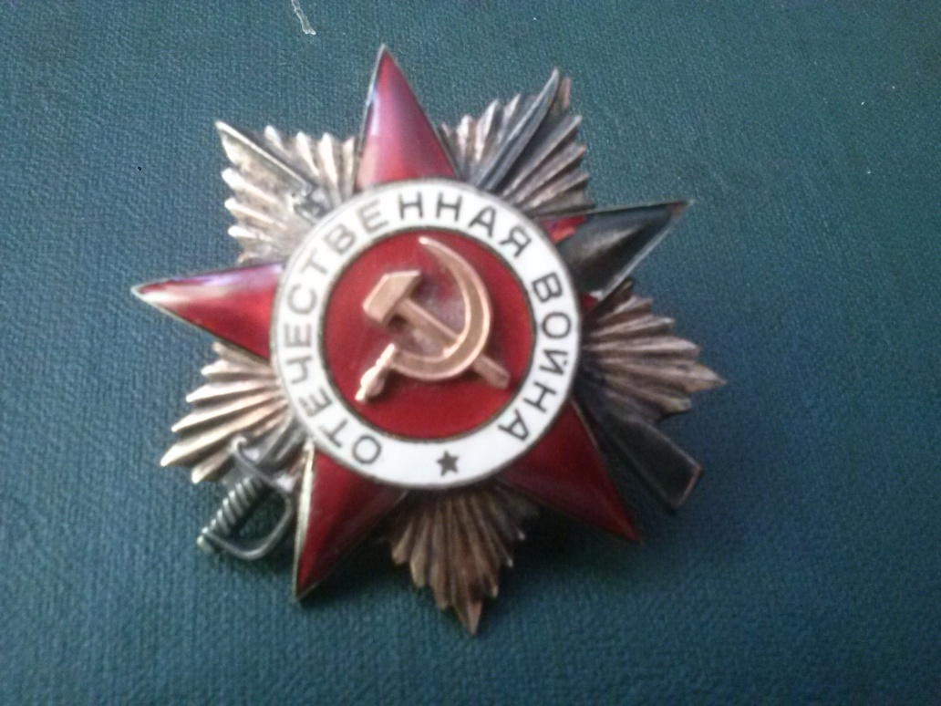

Фото 3

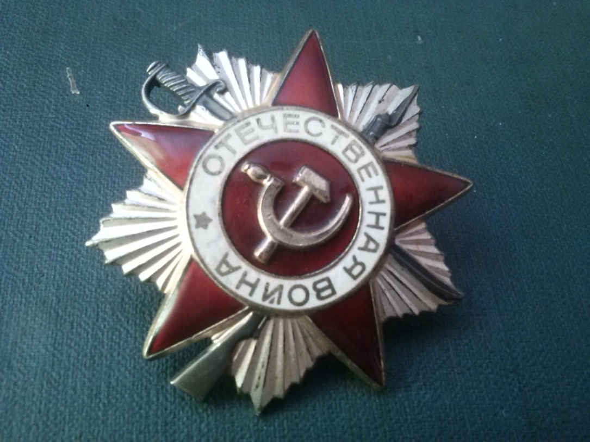

Фото 4

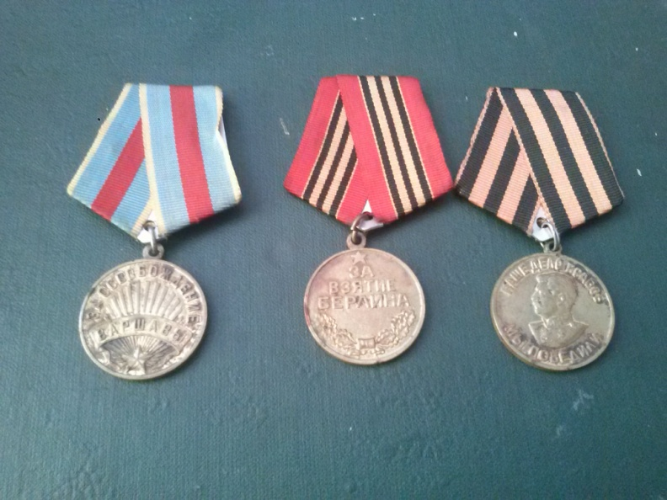

Фото 5

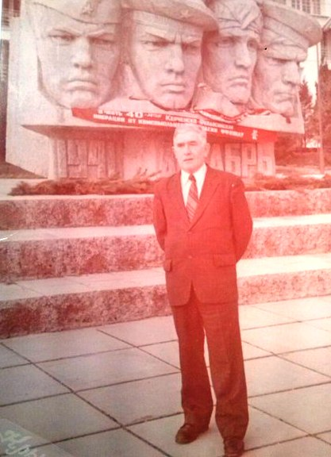

Фото 6